Плоскостопие - это не пустяк!
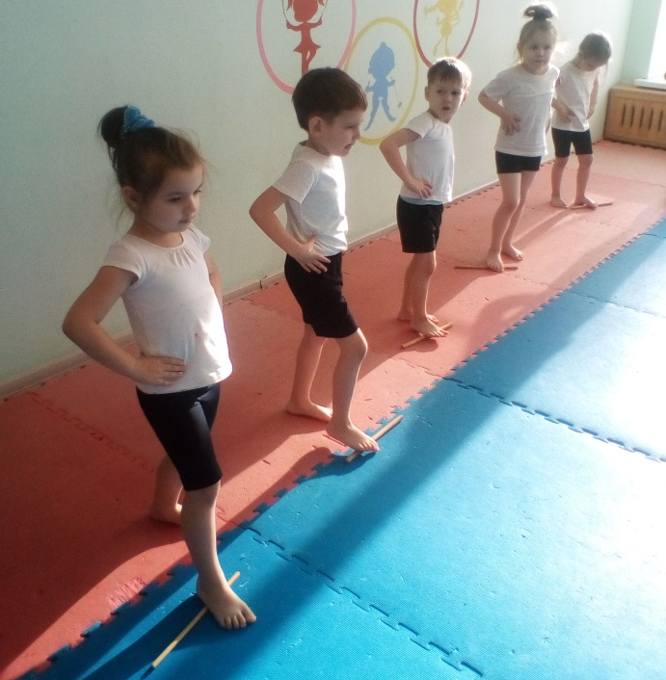
Большую часть жизни мы проводим на ногах. И поэтому здоровые ноги во многом определяют наши успехи. А от состояния стоп зависит не только состояние наших ног, но и общее самочувствие. Если что-то не так со стопами, то и всему организму приходится не сладко: откуда-то появляются утомляемость, усталость, плохой сон.
К сожалению ни к одной болезни не относятся столь пренебрежительно, как к плоскостопию. Более того, и вообще не считают это болезнью. Когда человек узнает, что у него плоскостопие, он просто машет на это рукой, обрадовавшись, что на самом деле не оказалось ничего страшного.
Для такого человека впоследствии будет неожиданностью то, что радикулит, который надсадно мучает его время от времени, или грыжи поясничного диска, или артроз, остеохондроз и даже синдром хронической усталости - все это лишь результаты развития плоскостопия. И это в последнее время представляет собой очень и очень большую проблему.
Что надо знать, если у вашего ребенка обнаружилось ПЛОСКОСТОПИЕ?
Следует обязательно проконсультироваться с врачом – ортопедом детской поликлиники.
При плоскостопии свод стопы недостаточно прочен и не образует правильного изгиба. В результате, когда ребенок стоит, вся поверхность стопы прилегает к полу.
Врачи выделяют период от рождения до 4 лет, когда у многих детей отмечается «физиологическое плоскостопие», которое к 5 годам должно пройти. Если вашему ребенку 5,5 лет, а стопа все еще плоская, можно говорить об истинном плоскостопии.
Ношение неподходящей обуви (излишне узкой или свободной, без жестко фиксированного задника; без эластичной подошвы, без каблука или с каблуком, превышающим 1 см) не может вызвать плоскостопие у детей с нормальным сводом стопы. Но если у ребенка есть хотя бы незначительное уплощение стопы, то такая обувь сделает плоскостопие более выраженным.
Для профилактики и коррекции плоскостопия существуют специальные не сложные упражнения. Следует помнить, что выполнение корригирующих упражнений вместе с ребенком поддержит его интерес к лечению и даст большой эффект.
Упражнения, рекомендуемые детям с плоскостопием
1. Ходьба летом по песку, камешкам, траве; дома босиком по шершавой поверхности (ковер, массажные коврики); топтание в тазике, наполненном еловыми шишками, камушками и т.д.) – мощный фактор предупреждения плоскостопия.
2. Собирание пальцами босых ног с пола или ковра небольших предметов или шариков. Можно устроить семейные соревнования: кто больше перенесет пальцами ног различных мелких предметов на свой коврик или кто больше соберет шариков или крышечек в миску и т.д.
3. Из положения сидя на полу (на стуле) придвигать пальцами ног под пятки расположенное на полу полотенце, на котором лежит какой-нибудь груз.
4. Хождение на пятках, не касаясь пола пальцами и подошвой.
5. Хождение по гимнастической палке, не касаясь пола пальцами и подошвой.
6. Хождение на внешней стороне стопы.
7. «Мельница». Сидя на коврике (ноги вытянуты вперед), ребенок производит круговые движения стопами в разных направлениях.
8. «Художник» Рисование карандашом, зажатым между пальцами ноги, на листе бумаги, который придерживается другой ногой.
9. «Утюжки». Сидя на полу, потирать стопу правой ноги стопой левой ноги. Производить скользящие движения стопами по голеням, затем – круговые движения.
10. Поперечное катание ногами деревянных или резиновых шиповатых мячей в течение 3 минут.
Ваше хорошее самочувствие начинается с кончиков ваших пальцев. Не только рук, но и ног. Будьте внимательны к самим себе и не жалейте времени на поддержание собственного благополучия!
Автор репортажа: Папулова Алена Юрьевна, инструктор по физической культуре

